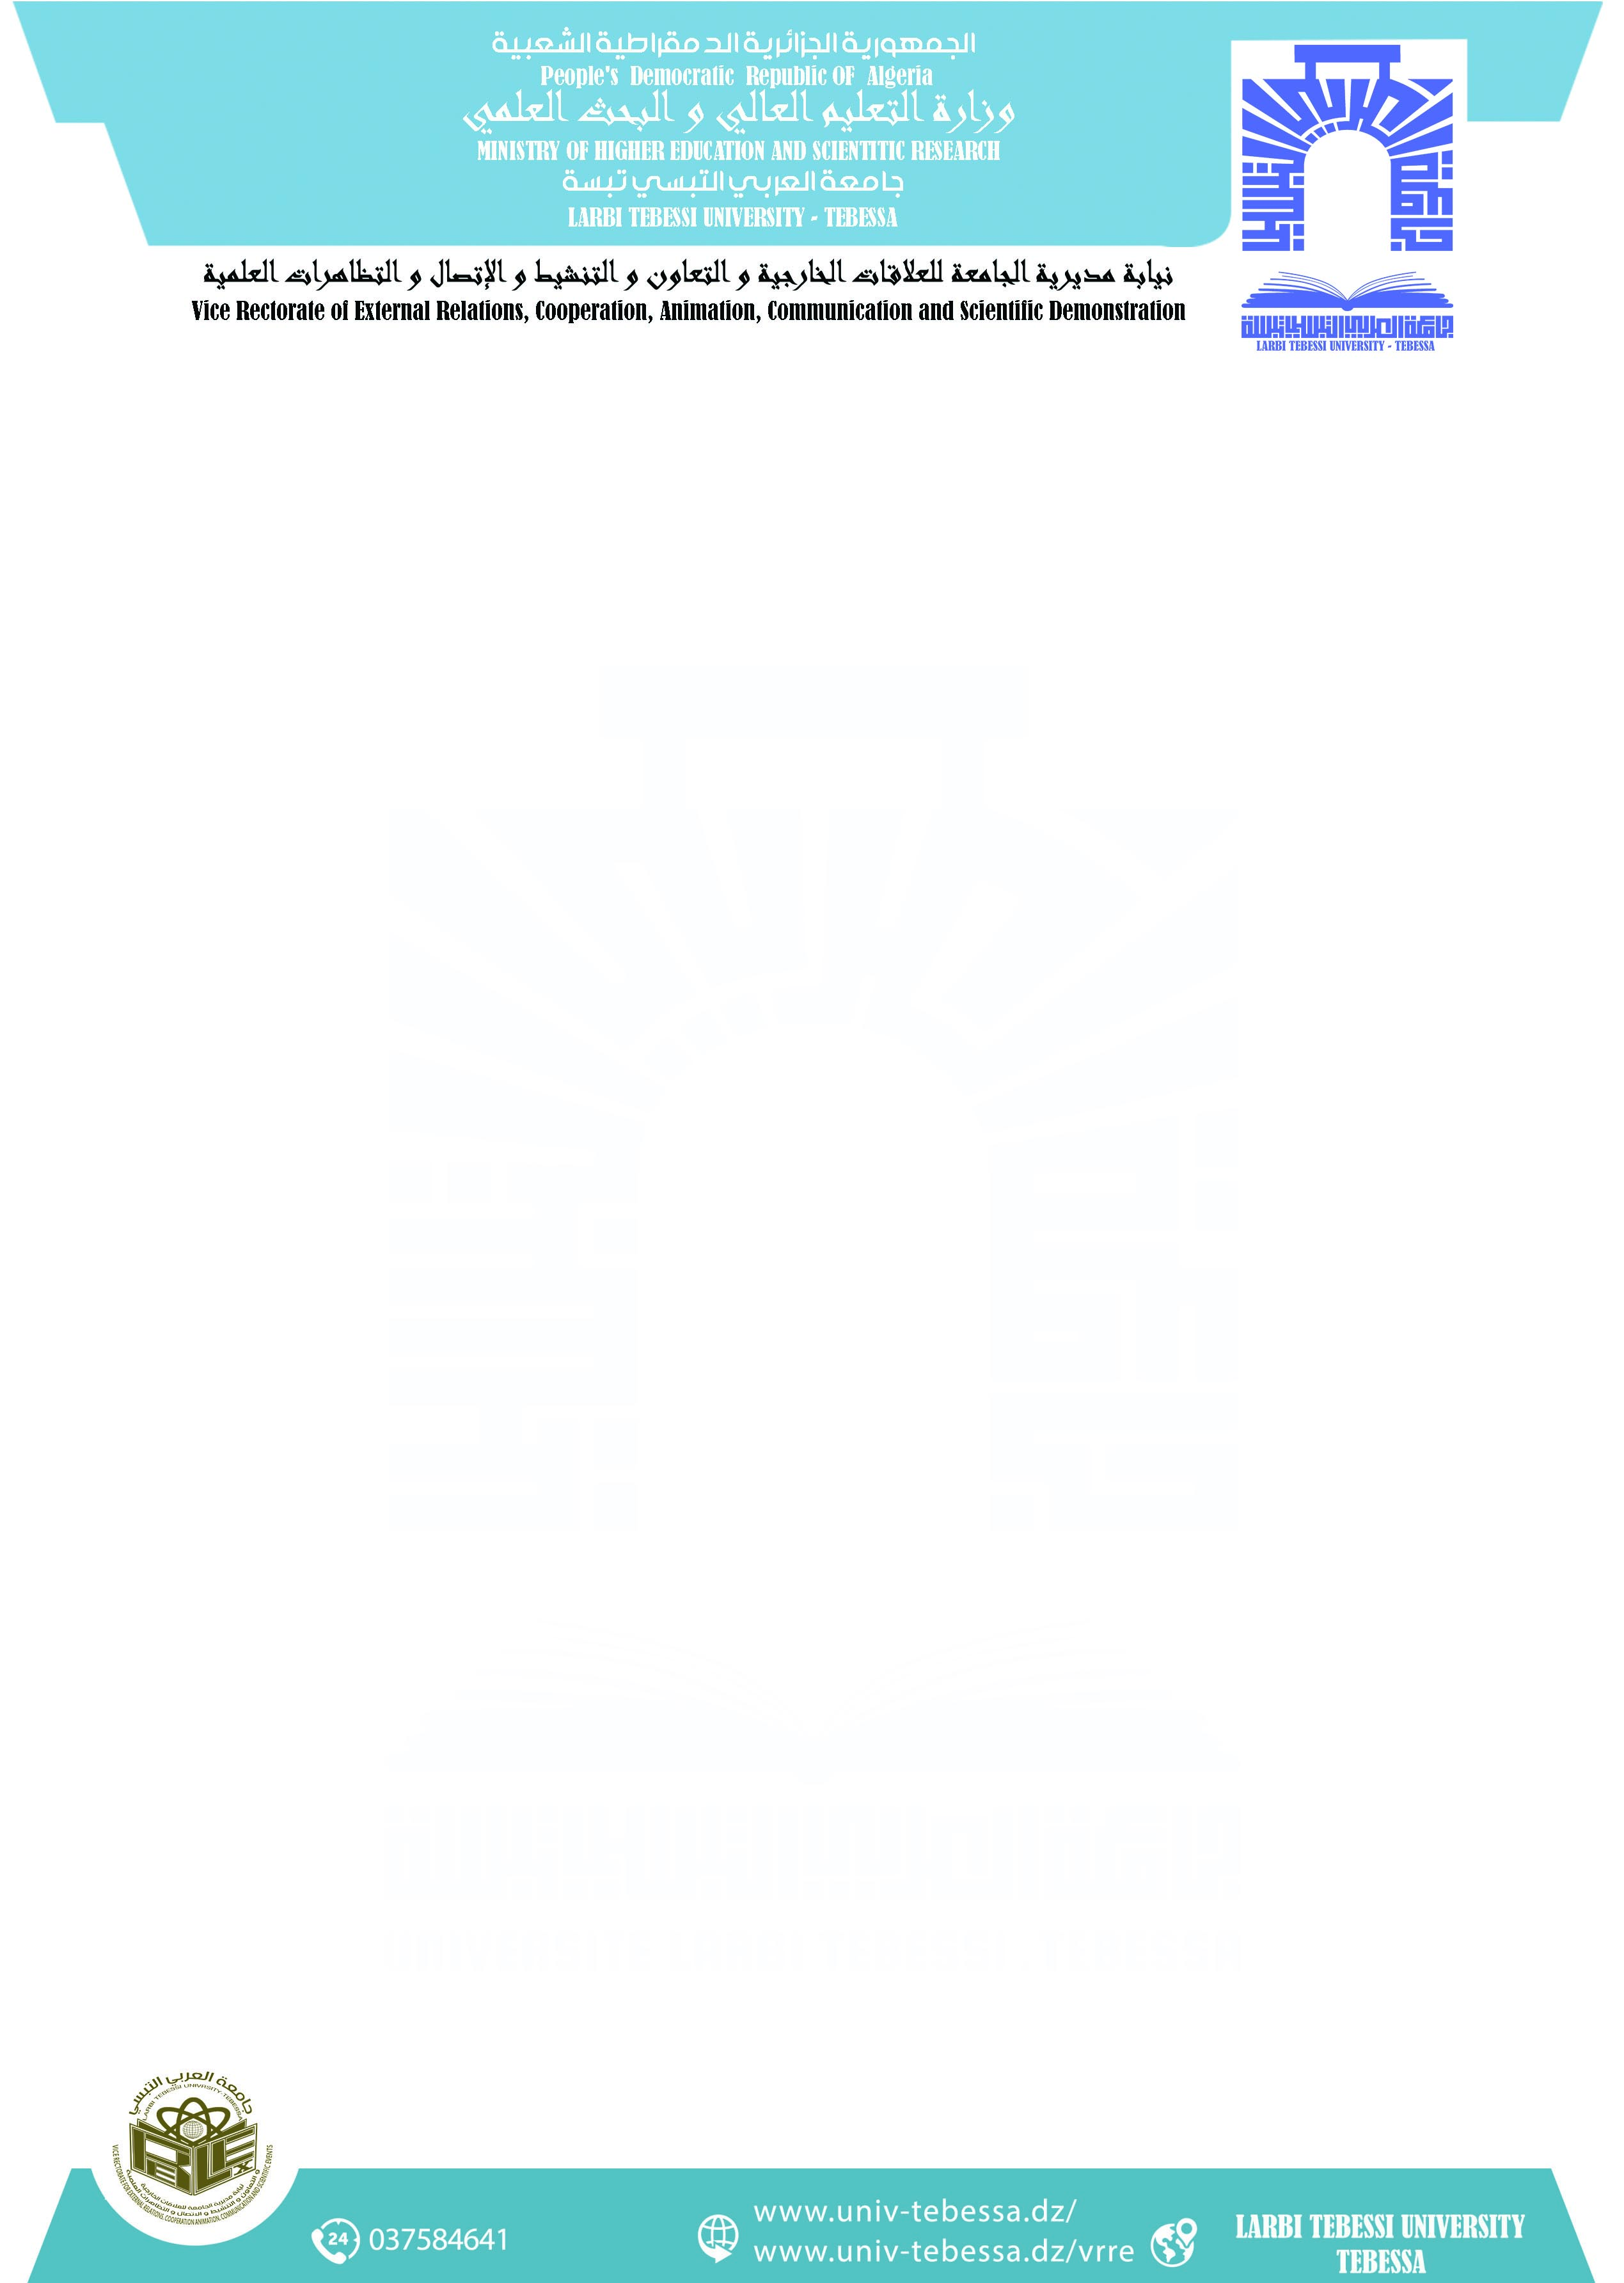

دليل الترشح للاستفادة من منحة ERASMUS MUNDUSلدراسة الماستر
منحة ERASMUS MUNDUSللدراسة في الماستر هي منحة ممولة كليا من الاتحاد الاوروبي وتشمل تغطية التكاليف التالية:
- تكاليف الدراسة
- تكاليف التامين
- تكاليف الاقامة
- منحة شهرية
- تكاليف النقل
وزارة التعليم العالي تعترف بشهادات الماستر المتحصل عليها في اطار منحة ERASMUS MUNDUS
- طريقة التسجيل
تقوم الجامعات الاوروبية باقتراح مختلف مواضيع التكوين في الماستر كل سنة في شهر نوفمبر او ديسمبر
للاطلاع على مختلف التخصصات المقترحة يمكن الدخول الى الموقع التالي:
https://erasmusplus.dz/fr/accueil/
- الشروط الاساسية للترشح

- عدم الاستفادة سابقا من منحة ERASMUS MUNDU
- شهادة ليسانس او شهادة دراسية للسنة الثالثة ليسانس
- شهادة التحكم في اللغة الانجليزية
- سيرة ذاتية حيث من المستحسن تكون باستعمال نموذج (Europass)
- لا يمكن الترشح لاكثر من ثلاث تخصصات

- للتسجيل ما على الطالب الا القيام بما يلي:

- الدخول الى الموقع المذكور اعلاه
- اختيار التخصص الذي يلائمه
- الاطلاع على الوثائق المطلوبة والتي تختلف من جامعة لاخرى
- يمكن للطالب الاتصال بالجامعات المانحة عبر البريد الالكتروني والاستفسارعلى اي غموض
- بعض الجامعات تقوم بالتغاضي عن بغض الشروط (مثلا شهادة TOEFLفان بعض الجامعات و بعد الاتصال بها من طرف الطالب يمكن ان تقبل شهادة اثبات مستوى اللغة الانجليزية من المدارس الخاصة).

- طريقة اختيار المترشحين

- تقوم الجامعات التي تم التسجيل بها بدراسة ملفات المترشحين و مدى استوفائها للشروط المطلوبة
- تقوم الجامعات التي تم التسجيل بهاباجراء مقابلة شفهية عبر الخط للمترشحين الذين استوفت ملفاتهم الشروط المطلوبة
- بناءا على تقيييم الملف و المقابلة الشفهية تقوم الجامعات باختيار المترشحين المقبولين
- يقوم الطالب بامضاء عقد مع الجامعة التي تم قبوله فيها و من ثم يقوم الطالب باجراء الحصول على التاشيرة

